97-98年六大網共同平台系統經營與推廣計畫～
六大學習網共同平台教學服務成果發表會

- 前言：
六大學習網包括自然生態網、健康醫學網、歷史文化網、科學教育網、生命教育網以及藝術與人文網，在這四年的執行過程中已經建置超過一萬五千筆的教材，透過六大學習網共同平台之協助，已將各子網之資源做整合，且為提升教師製作數位課程之便利性，提供一個課程服務平台之環境，透過一個教材搜尋介面與一個展示平台，提供國中小教師可快速搜尋六大網之相關教材，並透過課程服務平台作數位課程展示與學習，讓各領域教師可快速建置數位學習課程，提升國中小教師之數位教學能力。

- 目的：
六大學習網各子網以及共同平台，在教材製作以及推廣上已有不錯之表現，為讓基層教師以及輔導團教師了解六大學習網各子網以及共同平台，在這一年中所執行之成果以及邀請有相關使用課程服務平台教學經驗之教師分享，將於99年1月份舉辦全省巡迴成果發表會，讓教師能在教學上有所助益。

- 指導單位：教育部電算中心
- 主辦單位：國立中正大學、吳鳳技術學院、虎尾科技大學
- 協辦單位：台北市立教育大學
- 研習時間：99年01月25日(星期一) 10：00~15：00
- 研習地點：台北市立教育大學 科學館S107（台北市中正區愛國西路1號）
- 研習對象：
  - 六大學習網各子網之合作學校。
  - 國教輔導團之教師。
  - 北北基地區各國中小、高中職之教師。
  - 有興趣之教師。

- 研習人數：100名

- 研習議程：

時間 | 活動內容 | 講師
09:45~10:00 | 報到
10:00~10:10 | 引言 | 蘇暉凱老師
10:10~11:00 | 共同平台成果發表 | 蘇暉凱老師
10:00~11:20 | 課程服務平台系統說明 | 蘇暉凱老師、蕭紋旭老師
11:20~12:00 | 課程服務平台系統展示與操作 | 蕭紋旭老師
12:00~13:00 | 午餐時光
13:00~13:40 | 課程教學實務經驗分享 | 台中市樹義國小～劉倩梅主任
13:40~14:00 | 茶敘與展示活動
14:00~14:30 | 自然生態網分享~校園水生池生態探索 | 臺北縣永續環境教育中心~李國祥老師
14:30~15:00 | 綜合座談 | 蘇暉凱老師、蕭紋旭老師
15:00~ | 歸賦

拾壹、研習聯絡人：
六大網共同平台團隊-推廣組助理：何佳璇 小姐
E-mail：sennko@mail.wfc.edu.tw 電話： (05)2267125轉21713

拾貳、報名方式：
- 請至教育部全國教學在職進修資訊網 http://inservice.edu.tw/ 報名。
- 請至教育部六大網共同平台報名系統 http://140.130.119.107/reg/ 報名。
- 或mail至 astfc@ccu.edu.tw 計畫助理：陳麗珍 小姐。
- 或mail至 sennko@mail.wfc.edu.tw 推廣組助理：何佳璇 小姐。

拾參、備註：全程參加者將給予4小時研習時數。

拾肆、附件如下：
  - 交通路線圖-台北市立科技大學交通路線圖
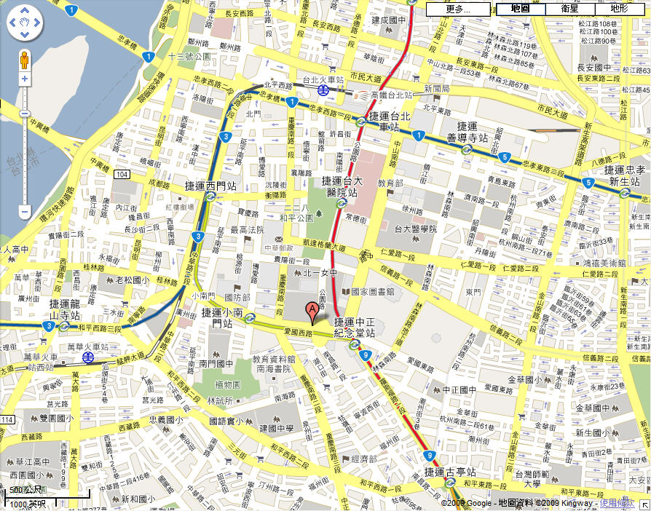
此地圖於google map網站下載
  - 交通路線圖-台北市立科技大學地理位置圖
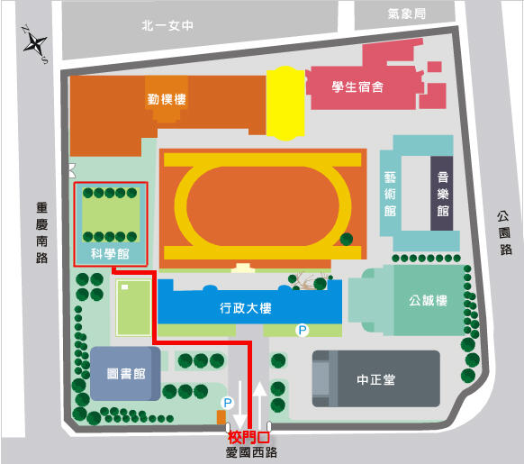
此地圖於台北市立教育大學網站下載

